[山东大学第二医院消化内科副主任论文 “克隆” 实锤，终被撤稿](https://mp.weixin.qq.com/s?__biz=MzkyMjc5NDM3Nw==&mid=2247492451&idx=1&sn=2bb6dbc90bdcded880cfec836f4fbf49&chksm=c0ff3fc0e65339fbdf7b64a2b66f01394360bfdaed7f38819c64d185deebf094b4f3b60f5c18&scene=126&sessionid=1742172844)

学术君[学术警示录](javascript:void(0);)2025-03-17 08:35:00浙江

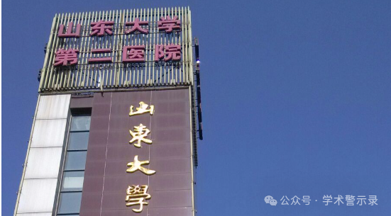

**论**

**文**

**信**

息

?

近日，《Cancer Cell International》期刊上一篇题为“Circular RNA ATXN7 promotes the development of gastric cancer through sponging miR-4319 and regulating ENTPD4” 环状RNA ATXN7通过吸附miR-4319并调控ENTPD4促 进胃癌发展（doi: 10.1186/s12935-020-1106-5）的研究因图像重复和细胞系污染问 题被撤稿。研究由Zhen Zhang , Honglei Wu（通讯作者，副主任）  , Zhaosheng Chen , Guangchun Li , Bin Liu共同完成，通讯单位为山东大学第二医院消化内科。

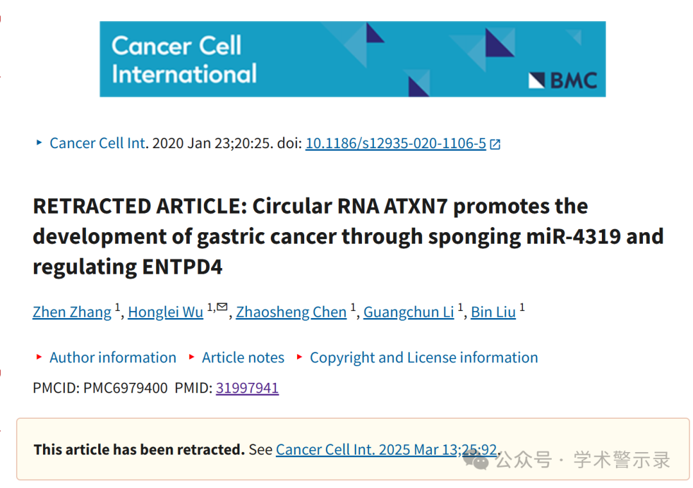

**质**

**疑**

**信**

**息**

?

**2023年2月评论人Actinopolyspora biskrensis指出：**

该论文中图 5C 显示的克隆形成实验图像似乎也出现在同一刊物的另一篇论文中，并且 两篇论文有部分共同作者，但对图像的描述却有所不同。 数据竟然如此混乱，令人担忧。

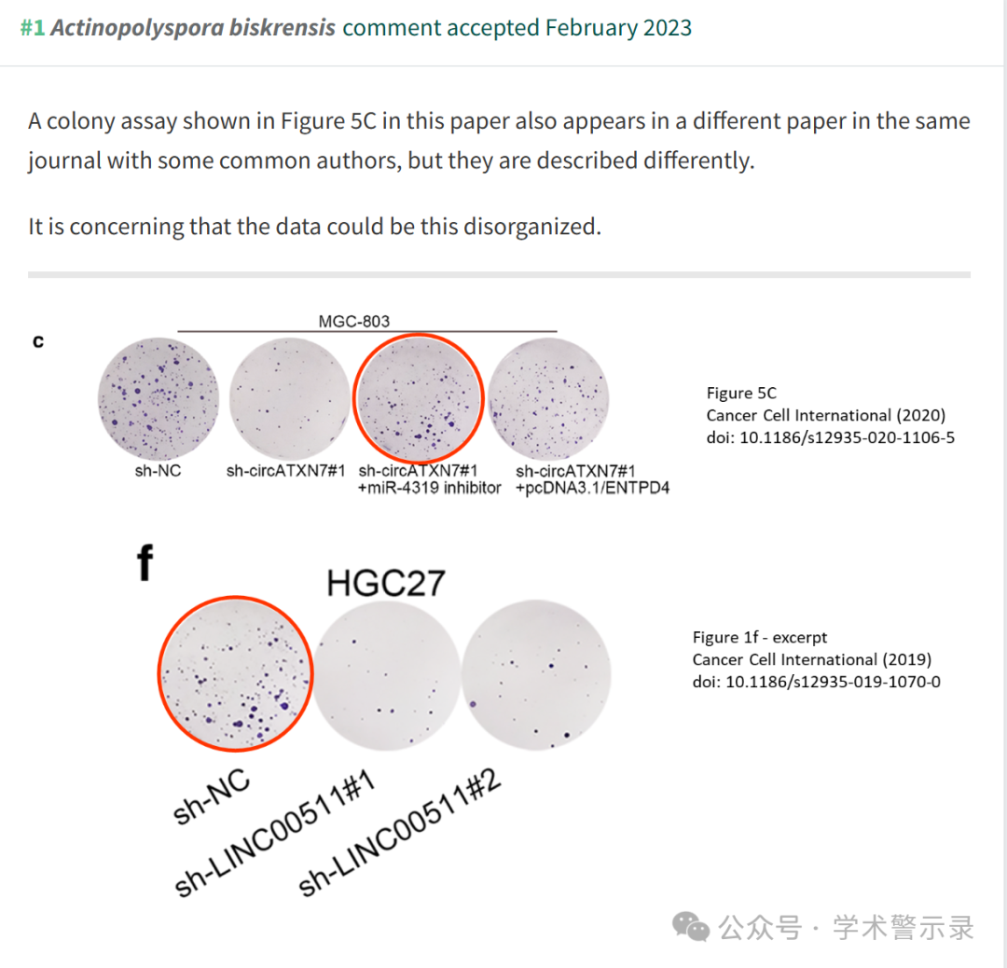

**撤**

**稿**

**信**

**息**

?

2025 年 3 月 13 日撤回.

主编们已经撤回了这篇文章。发表后，人们担心本文中图 5C 孔 3 与作者早期研究中的图 1f 孔 1 之间的图像高度相似 [1]。出版商的进一步检查发现，本文中使用的三种细胞系被 HeLa 宫颈癌细胞污染，STR 分析证实了这一点。

作者无法应要求共享完整的原始数据。因此，主编们对所提供的数据不再有信心。

吴洪磊没有明确表示是否同意此次撤稿。其他作者均未回复编辑或出版商关于此次撤稿的任何信件。

信息来源：

https://pubpeer.com/publications/3244742FED0D9770203C49730BF957

免责声明：

本文中的所有信息均源自学术网站及已公开资料。我们虽努力确保信息的准确性与完整性，但无法对此做出绝对保证。若发现纰漏或不实之处，请联系公众号后台。

